企业环境信息公开(2018年度)
依据2014年12月19日生态环境部发布的《企业事业单位环境信息公开办法》和《中国人民共和国环境保护法》有关要求，公司必须按照规定内容和形式进行环境信息公开，须在公司网站上予以公布，主要包括公司基础信息、排污信息、防治污染设施的建设和运行情况，建设项目环境影响评价及其他环境保护行政许可情况，突发环境应急预案情况。
一、基础信息
单位名称 | 宁国东方碾磨材料股份有限公司
营业执照或统一社会信用代码 | 91341800153458303B
法定代表人 | 赵金斌 | 生产地址 | 安徽省宁国市宁阳西路47号
行业类别 | 黑色金属铸造 | 投产运行开业时间 | 1996年12月
联系方式 | 联系人 | 易新民
联系方式 | 电话号码 | 0563-4184916
联系方式 | 传真号码 | 0563-4182677
联系方式 | 邮政编码 | 242300
生产经营和管理服务的主要内容（经营范围） | 黑色、有色金属铸件、机械配件的研发、制造、销售；经营本企业自产产品的出口业务和本企业所需要的机械设备、零配件、原辅材料的进口业务但国家限定公司经营或禁止进出口的商品及技术除外。（依法须经批准的项目，经相关部门批准后方可开展经营活动）
主要产品及规模 | 产品名称 | 计量单位 | 实际年产量
主要产品及规模 | 铬系合金铸球 | 吨 | 27099.827
主要产品及规模 | 铬系合金铸段 | 吨 | 3238.817
主要产品及规模 | 铸铁件 | 吨 | 1360.757
主要产品及规模 | 铸钢件 | 吨 | 1152.074

二、排污信息
（一）污水污染物信息表
排污口信息 | 执行标准 |  | 允许排放年、日总量（t/a、t/d）
 | 排放口编号 | 分布位置 | 排放污染物种类 | 排放去向类型
 |  |  |  | 无生产废水，冷却水循环使用
污染物信息 | 污染物名称 | 排放标准 | 排放浓度 | 排放总量
监测  信息 | 监测时间 | 监测报告编号 | 超标情况

（二）废气污染信息表
排污口信息  (2018年度) | 执行标准 | GB9078-1996 GB16297-1996
排污口信息  (2018年度) | 排放口编号 | 分布位置 | 排放污染物种类 | 排放去向类型
排污口信息  (2018年度) | 1 | 二三车间中频电炉 | 颗粒物 | 有组织
排污口信息  (2018年度) | 2 | 分选车间掼球线 | 颗粒物 | 有组织
排污口信息  (2018年度) | 3 | 一车间铁模生产线 | 颗粒物 | 有组织
排污口信息  (2018年度) | 4 | 三车间铁模生产线 | 颗粒物 | 有组织
 | 5 | 铸铁车间中频电炉 | 颗粒物 | 有组织
污染物信息 | 污染物名称 | 排放标准  (mg/m³) | 排放浓度  (mg/m³) | 排放总量
 | 1、颗粒物 | 80mg/m³ | <40
监测  信息 | 监测时间 | 监测报告编号 | 超标情况
监测  信息 | 2018.09.20 | KDE180321 | 无

（三）固体废物信息
企业建有一般固废和危险废物临时堆放场/间，企业将产生的废铁屑、浇冒口、残次件统一收集后回用于中频感应电炉作原料；炉渣、收尘灰、废砂、废耐火材料全部统一收集后外卖本市建材厂回收利用；生活垃圾全部统一由环卫部门统一处理。
公司主要危险废物为热处理淬火线产生的含废淬火油废物。公司危险废物交危废处理单位巢湖市槐林镇亚庆污油处理厂处置。
危险废物信息表
废物名称（代码） | 产生量 | 贮存量 | 规范转移处置量 | 倾倒丢弃量
含废淬火油废物（HW08） | 3.83吨 | 0 | 3.84吨 | 0

（四）噪声污染信息表
噪声执行标准 | GB3096-2008
监测信息 | 监测时间 | 监测报告编号 | 超标情况
监测信息 | 2018.03.17 | BXJC20171133 | 无
监测信息 | 2018.05.05 | BXJC20181339 | 无
监测信息 | 2018.08.25 | BXJC20181818 | 无
三、防治污染设施的建设和运行情况

序号 | 设施名称 | 总投资额  （万元） | 建设日期  （年/月） | 运营单位 | 处理工艺 | 设计处理能力  （m³/h） | 实际处理量（m³/h） | 运行小时（h/d）
1 | 二三车间中频电炉除尘系统 | 50 | 2017.04 | 二三车间 | 旋风+布袋 | 34560 |  | 14
2 | 地坑式掼球线除尘系统 | 38 | 2017.01 | 分选车间 | 布袋 | 21000 |  | 12
3 | 一车间铁模生产线除尘系统 | 40 | 2018.11 | 一车间 | 旋风+布袋+光解 | 42000 |  | 14
4 | 三车间铁模生产线除尘系统 | 40 | 2018.10 | 三车间 | 旋风+布袋+光解 | 30543 |  | 14
5 | 铸铁车间中频电炉除尘系统 | 27.6 | 2018.08 | 铸铁车间 | 旋风+布袋 | 31033 |  | 14

四、建设项目环境影响评价及其他环境保护行政许可情况
（包括：建设项目环境影响评价、环保验收文件、排污许可等）
序号 | 环保行政许可事项 | 环保行政许可文件和证件编号 | 环保行政许可决定机关 | 环保行政许可决定时间 | 上传批复意见 | 备注
1 | 年产20000吨耐磨铸件扩建项目 | （2010）宁环表字第049号 | 宁国市环境保护局 | 2010.05.26
2 | 轨道交通及海洋船舶用核心铸件生产项目 | 宁环审批(2018)37号 | 宁国市环境保护局 | 2018.04.24

五、突发环境事件应急预案编制、备案情况
突发环境事件应急预案编制情况 | A未编制 B已编制（上传编制文本）
备案情况及编号 | B已编制

六、自行监测方案编制、备案情况
自行监测方案编制情况 | A未编制 B已编制（需上传文本）
自行监测方式（自动监测、手工监测、委托具有相应资质的社会化环境监测机构进行监测） | B已编制
备案情况 | 已备案
自行监测结果 | 达标

附件：
1、废气检测报告（编号：KDE180321）
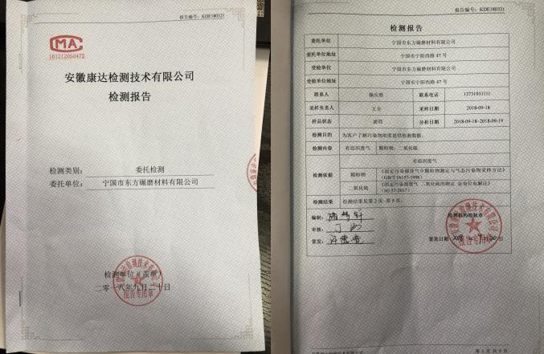

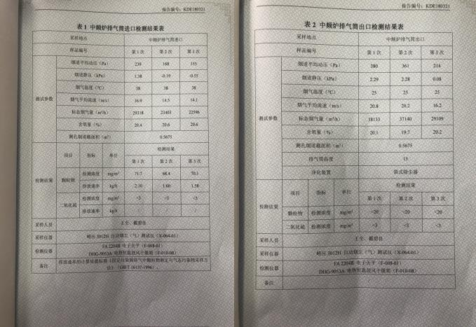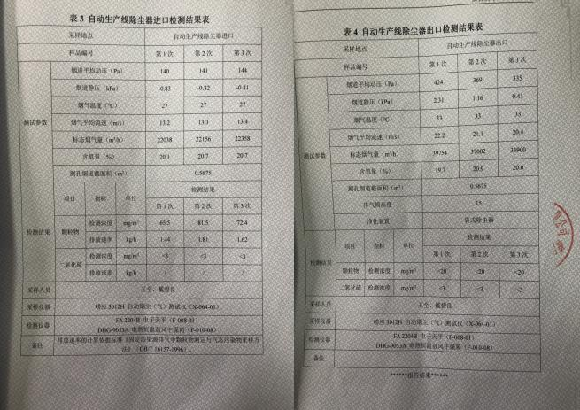

2、厂界噪声检测报告（编号：BXJC20171133 BXJC20181818
BXJC20181339）
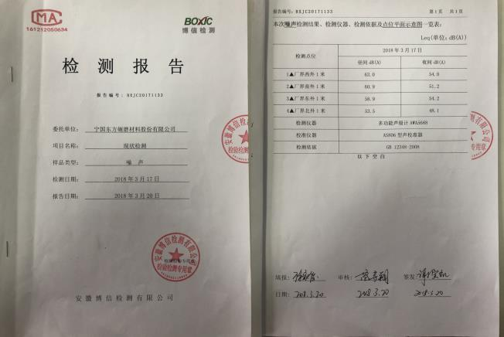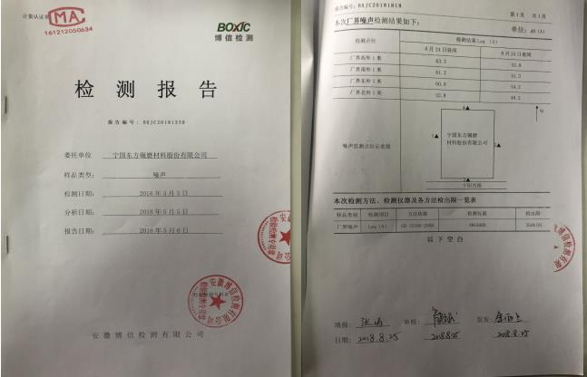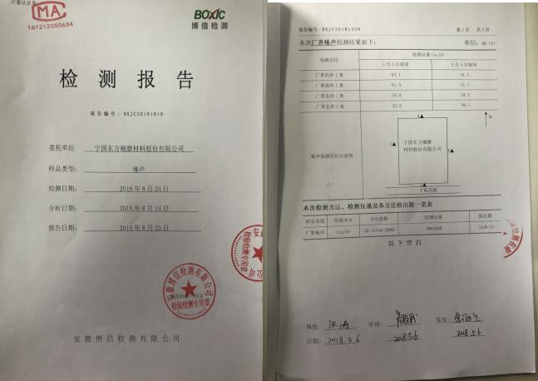

3、年产20000吨耐磨铸件扩建项目环评审批
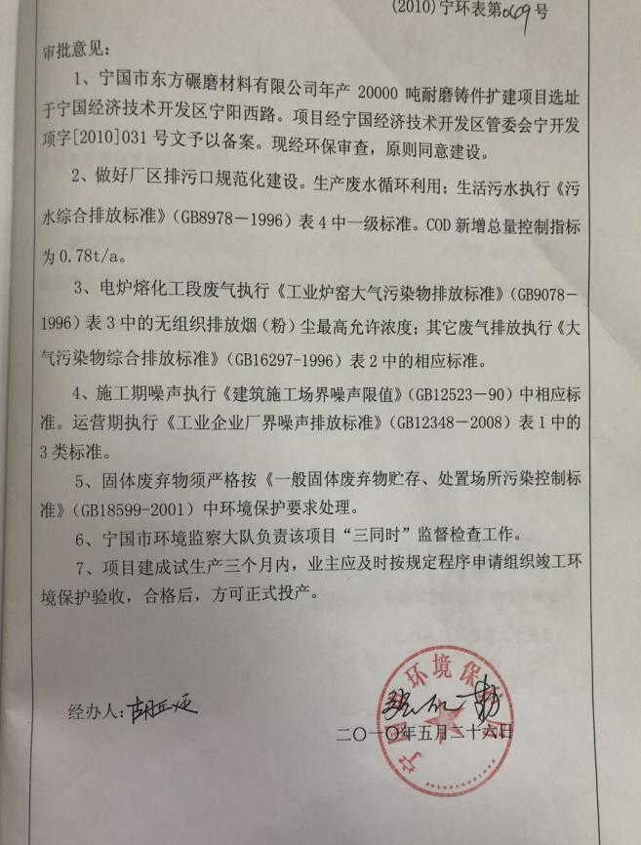

4、轨道交通及海洋船舶用核心铸件生产项目环评审批
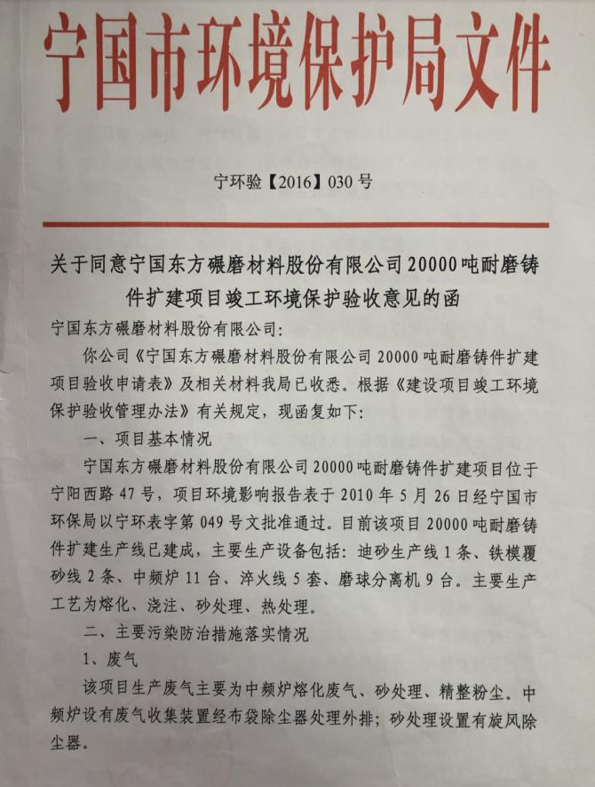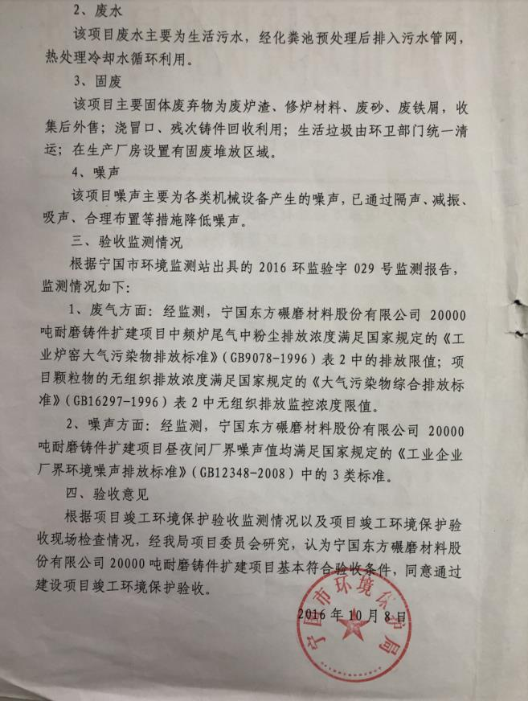

5、危险废物应急预案
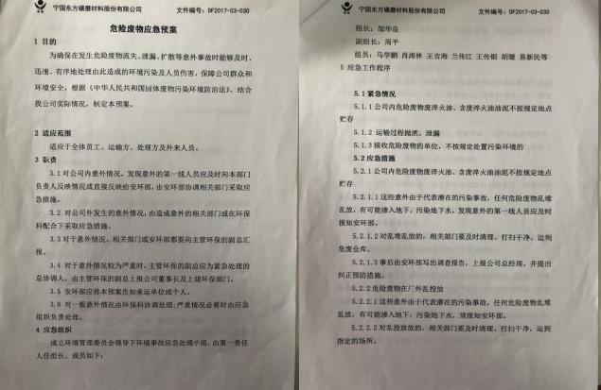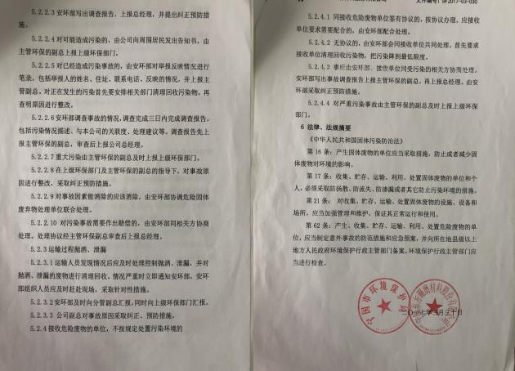

6、自行监测方案

